Topologie du réseau

Thème 3 ·(Modélisation du problème et du réseau)

1. Composition du réseau
Le réseau est modélisé comme un graphe non orienté G = (V, E) de 10 nœuds et 13 conduites, conformément à la définition de l'énoncé : les nœuds sont les réservoirs et les quartiers, les arêtes sont les conduites qui les relient.

Nœud | Type | Rôle
R1, R2 | Réservoir (source) | Injectent le débit dans le réseau ; réseau multi-sources, comme la plupart des systèmes réels de taille moyenne.
Q1 … Q8 | Quartier (demande) | Consomment un débit incertain D_i ~ N(μ_i, σ_i²) ; nœuds de transit pur, aucun stockage.

Liste des 13 conduites, regroupées par fonction :

Groupe | Conduites | Fonction
Backbone R1 | R1–Q1, R1–Q2, Q2–Q3, Q3–Q4 | Chaîne d'alimentation principale depuis R1
Backbone R2 | R2–Q5, R2–Q6, Q6–Q7, Q7–Q8 | Chaîne d'alimentation principale depuis R2
Connexions inter-zones | Q4–Q5, Q3–Q6 | Relient les deux zones par deux chemins indépendants (résilience)
Boucles de redondance | Q2–Q4, Q5–Q6, Q6–Q8 | Offrent un second chemin à certains quartiers (topologie non-arborescente)

2. Schéma du réseau
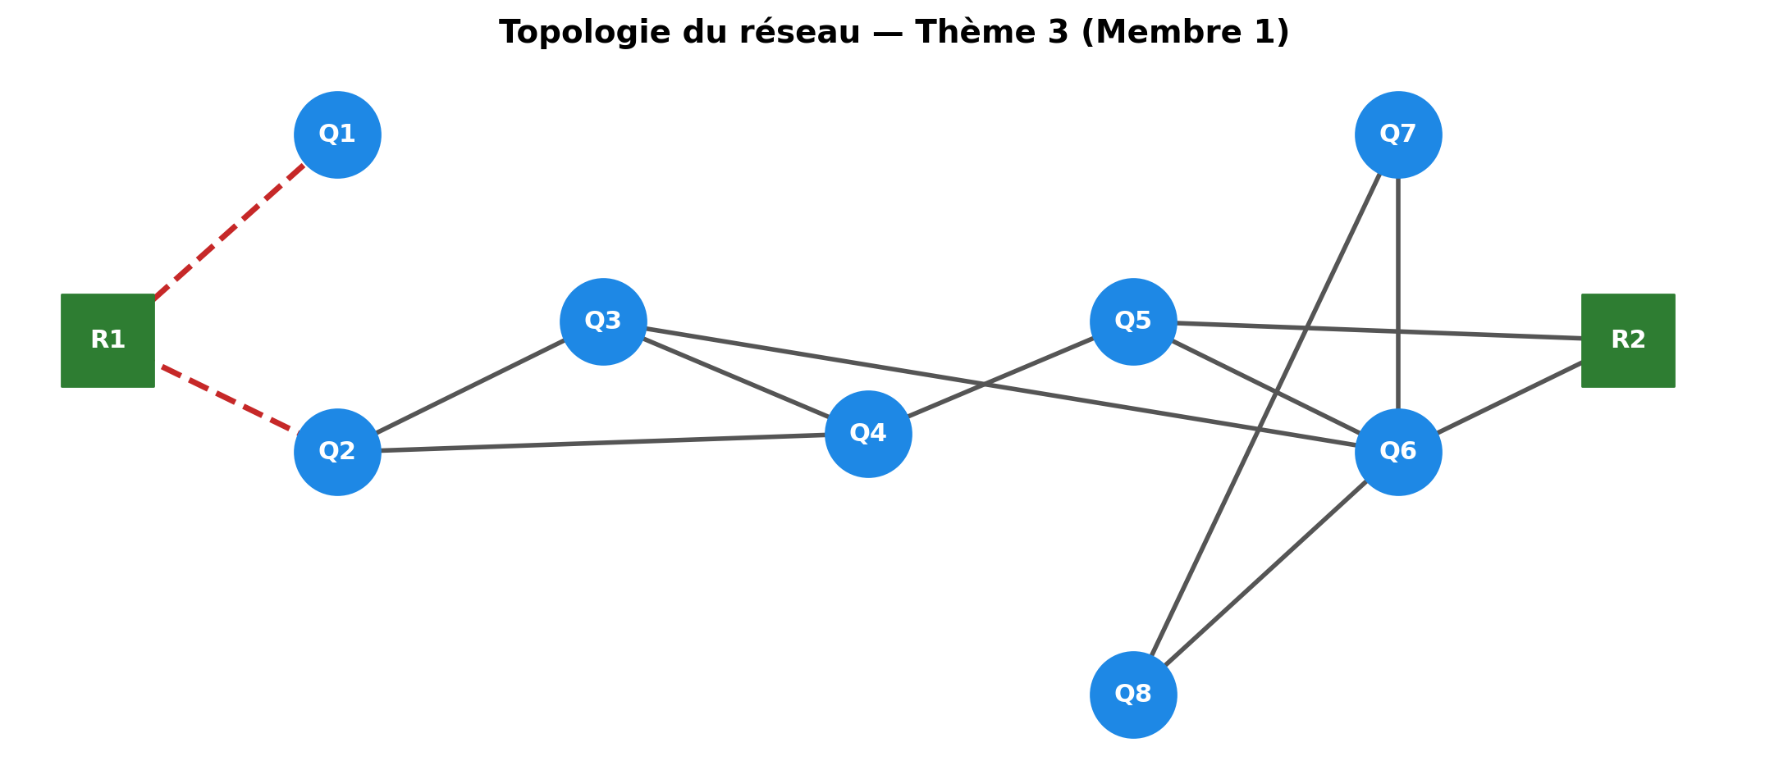
Carrés verts = réservoirs · Cercles bleus = quartiers · Traits rouges pointillés = conduites critiques (ponts)

3. Justification des choix de conception
Cette topologie s'appuie sur des principes observés dans les réseaux de référence de la littérature (benchmarks EPANET tels que Net1, Net3, Anytown, utilisés couramment dans les études de conception et de résilience des réseaux de distribution d'eau).
- Taille et densité réalistes : Le réseau de référence Net1 compte 11 nœuds pour 13 conduites (ratio conduites/nœuds ≈ 1,18). Notre réseau (10 nœuds, 13 conduites, ratio ≈ 1,3) se situe dans le même ordre de grandeur : ni un simple arbre, ni un maillage complet coûteux.
- Degré moyen cohérent avec des réseaux réels : Les réseaux Net3 et BWFL, qui ont une structure proche de l'arbre, affichent un degré moyen de nœud d'environ 2,0 à 2,5. Notre réseau a un degré moyen de 2,6, ce qui reste dans une fourchette réaliste : ni sous-connecté (structure purement arborescente, fragile), ni sur-connecté (maillage parfait, économiquement injustifiable).
- Structure hybride branché + maillé :La littérature distingue plusieurs stratégies de renforcement d'un réseau : branché, maillé, extra-maillé, maillage parfait. Nous avons choisi une structure intermédiaire (branchée avec quelques boucles ciblées), qui est la stratégie la plus couramment observée dans les réseaux réels, le maillage parfait étant réservé aux infrastructures critiques en raison de son coût.
- Un point de fragilité volontaire (Q1) : Un principe classique de conception veut qu'un nœud soit considéré comme topologiquement redondant seulement s'il est desservi par au moins deux conduites. Nous avons délibérément laissé Q1 desservi par une seule conduite (R1–Q1) pour illustrer concrètement, comme le demande l'énoncé, ce qu'est un point de fragilité et permettre au groupe de le traiter dans les expériences (ex. impact d'une coupure sur ce quartier).
- Deux connexions indépendantes entre les deux zones : Une première version du réseau ne reliait les deux zones (R1 et R2) que par une seule conduite (Q4–Q5), ce qui en faisait un point de rupture critique pour la moitié du réseau. Nous avons ajouté une seconde connexion (Q3–Q6) pour supprimer ce risque : les deux zones restent connectées même si l'une des deux conduites tombe en panne.
- Deux réservoirs (multi-sources) : Conforme aux réseaux réels de taille moyenne à plusieurs sources (ex. réseau de Colorado Springs dans la littérature), ce qui est plus réaliste qu'un réseau à réservoir unique et permet d'étudier l'équilibrage de la charge entre sources dans les expériences numériques.

4. Vérification formelle de la connexité
La connexité du graphe conditionne l'existence d'une solution cohérente au système Aq = b sur l'ensemble du réseau ; elle a donc été vérifiée numériquement avant de figer la topologie.

Indicateur | Résultat
Nombre de nœuds (n) | 10
Nombre de conduites (m) | 13
Composantes connexes | 1 (graphe connexe)
Rang de la matrice d'incidence A | 9 = n − 1 → confirme la connexité
Boucles indépendantes (m − n + 1) | 4
Degré moyen | 2,6
Ponts restants (arêtes critiques) | R1–Q1, R1–Q2

Le graphe est connexe ce qui est confirmé formellement par le rang de la matrice d'incidence A, égal à n − 1 = 9. Il reste deux ponts (R1–Q1 et R1–Q2) : ils correspondent aux deux seules conduites d'alimentation directe depuis R1 vers sa branche, et sont documentés comme limite assumée de cette topologie plutôt que comme une erreur de conception.

5. Orientation des arêtes
Le problème d'optimisation impose q ≥ 0 (équation 6 de l'énoncé), ce qui suppose un sens de référence fixé pour chaque conduite, nécessaire à la construction de la matrice d'incidence orientée A. L'orientation retenue suit le sens général d'écoulement, des réservoirs vers la périphérie du réseau :

Groupe | Conduites | Orientation retenue
Backbone R1 | R1–Q1, R1–Q2, Q2–Q3, Q3–Q4 | R1→Q1 ; R1→Q2→Q3→Q4
Backbone R2 | R2–Q5, R2–Q6, Q6–Q7, Q7–Q8 | R2→Q5 ; R2→Q6→Q7→Q8
Inter-zones | Q4–Q5, Q3–Q6 | Q4→Q5 ; Q3→Q6
Boucles | Q2–Q4, Q5–Q6, Q6–Q8 | Q2→Q4 ; Q5→Q6 ; Q6→Q8

Hypothèse à documenter explicitement : sur les conduites de boucle et les connexions inter-zones, ce sens n'est pas physiquement imposé — l'eau pourrait en réalité circuler dans l'autre sens selon les besoins. Fixer une orientation et imposer q ≥ 0 sur cette convention est une simplification du modèle : elle interdit au solveur d'utiliser ces conduites dans le sens inverse, ce qui est une limite assumée et non une contrainte physique réelle du réseau.

6. Modélisation de la demande
Conformément à l'énoncé (équation 5), seule la demande D_i de chaque quartier est modélisée comme une variable aléatoire, D_i ~ N(μ_i, σ_i²). Les capacités, les coûts et le débit ne sont pas aléatoires : q est la variable de décision de l'optimisation, et hérite de l'incertitude de D_i uniquement à travers la contrainte Aq = b.

Quartier | μ_i | σ_i | Commentaire
Q1 | 25 | 5 | Point de fragilité — petite demande, une seule conduite
Q2 | 40 | 7
Q3 | 35 | 6
Q4 | 45 | 8 | Double accès (backbone + boucle Q2–Q4)
Q5 | 40 | 7
Q6 | 50 | 9 | Nœud central du réseau, degré le plus élevé
Q7 | 30 | 5
Q8 | 35 | 6 | Double accès (backbone + boucle Q6–Q8)

- Les μ_i sont différenciés (25 à 50) pour représenter des quartiers de tailles différentes, ce qui rend le problème d'optimisation non trivial.
- La demande totale moyenne (≈ 300) reste environ 20 % en-dessous de l'offre totale des réservoirs (360), marge nécessaire pour que Aq = b reste faisable (q ≥ 0) même dans les scénarios Monte-Carlo défavorables.
- σ_i est fixé à 15–20 % de μ_i, un coefficient de variation courant dans la littérature de modélisation de la demande en eau urbaine : assez incertain pour que l'incertitude ait un effet mesurable sur les résultats, sans rendre la demande incontrôlable.

7. Capacités et coûts par conduite
Principe général : la capacité d'une conduite doit couvrir la demande cumulée qu'elle est seule à pouvoir porter en amont ou en aval, avec une marge d'environ 20 %. Le coût unitaire c_e est plus faible sur les conduites de backbone (économies d'échelle) et plus élevé sur les conduites de boucle et de secours (infrastructure additionnelle, non utilisée en continu).

Conduite | Capacité | Coût c_e | Justification
R1–Q1 | 45 | 1.6 | Point de fragilité : marge de sécurité large (μ+~4σ) car aucune redondance
R1–Q2 | 150 | 0.9 | Backbone R1 : porte la demande cumulée en aval (Q2+Q3+Q4 = 120) + marge
Q2–Q3 | 90 | 1.0 | Backbone : porte la demande cumulée en aval (Q3+Q4 = 80) + marge
Q3–Q4 | 60 | 1.1 | Fin de branche : demande locale de Q4 (45) + marge
R2–Q5 | 130 | 0.9 | Backbone R2 : demande locale de Q5 (40) + capacité de secours pour Q4 via Q4–Q5
R2–Q6 | 140 | 0.9 | Backbone R2 : porte la demande cumulée en aval (Q6+Q7+Q8 = 115) + marge
Q6–Q7 | 80 | 1.2 | CORRIGÉ : seule voie portant la demande cumulée Q7+Q8 (65) en cas de panne de la boucle Q6–Q8
Q7–Q8 | 45 | 1.2 | Fin de branche : demande locale de Q8 (35) + marge
Q4–Q5 | 70 | 1.3 | Connexion inter-zones : redirige du débit entre les deux moitiés du réseau
Q3–Q6 | 70 | 1.3 | Connexion inter-zones : seconde voie indépendante entre les deux zones
Q2–Q4 | 50 | 1.4 | Boucle de secours : couvre la demande de Q4 seul (45), pas au-delà
Q5–Q6 | 60 | 1.3 | Boucle de secours : rééquilibrage entre Q5 et Q6
Q6–Q8 | 45 | 1.4 | Boucle de secours partielle : couvre Q8 seul (35), pas Q7+Q8

8. Hypothèse de dimensionnement par redondance N−1 partielle
Chaque conduite de backbone (à l'exception de R1–Q1, point de fragilité assumé) est dimensionnée pour porter, à elle seule, la demande cumulée de tout le sous-réseau qu'elle alimente en aval, indépendamment des conduites de boucle.
Les boucles de redondance (Q2–Q4, Q5–Q6, Q6–Q8) ne sont en revanche pas dimensionnées pour se substituer intégralement à une branche de backbone défaillante desservant plusieurs quartiers : elles ne couvrent que la demande du ou des quartiers directement accessibles par ce chemin alternatif court.
Concrètement, la boucle Q6–Q8 peut secourir Q8 seul en cas de panne de la conduite Q7–Q8, mais ne peut pas secourir Q7 et Q8 simultanément en cas de panne de Q6–Q7. C'est précisément pour cette raison que la conduite Q6–Q7 a été dimensionnée sur la demande cumulée des deux quartiers (65, capacité 80), et non sur la seule demande de Q7 (30).
Cette hypothèse de redondance N−1 partielle plutôt que totale doit être testée explicitement dans les expériences numériques (simulation de panne de conduite), et son effet sera comparé à celui du point de fragilité Q1, qui lui ne bénéficie d'aucune redondance.

